TV Oberwinterthur

FAUSTBALL

Schutzkonzept

Inhaltsverzeichnis

1 Einleitung 2
2 Faustball 2
3 Schutzkonzept Breitensport 2
4 Schutzkonzept Faustball 2
4.1 Spielfeld 2
4.2 Trainingszeiten 3
4.3 An- und Abreise zum Trainingsort 3
4.4 Platzverhältnisse / Trainingsortverhältnisse 3
4.5 Umkleide/Dusche 3
4.6 Verteilung von mehreren Gruppen in grösseren Sportanlagen 3
4.7 Trainingsformen 3
4.8 Schriftliche Protokollierung der Teilnehmenden 3
4.9 Abschluss 3
5 Schlusswort 4

Einleitung
Der Sinn und Zweck dieses Dokument ist es, ein Schutzkonzept für die Faustballriege des TV Oberwinterthur bereitzustellen. Mit diesem Schutzkonzept wird den Anforderungen des Bundesrats, dem BASPO (Bundesamt für Sport) und Swiss Olympic (SO) Rechnung getragen, damit ab dem 11. Mai 2020 wieder trainiert werden kann.

Faustball
Was ist Faustball? - Spielgedanke

Auf einem Spielfeld, das in der Mitte durch eine Linie und in 2 m Höhe für Männer und 1.90 m für Frauen durch ein Netz oder Band bzw. Leine in zwei Hälften geteilt ist, spielen 2 Mannschaften mit je 5 Spielern gegeneinander.

Jede Mannschaft hat das Ziel, den Ball so über das Netz (Band/Leine) zu schlagen, dass dem Gegner der Rückschlag nicht gelingt oder möglichst erschwert wird. Ein Spielgang wird so lange fortgesetzt, bis eine Mannschaft einen Fehler macht oder eine sonstige Spielunterbrechung vorliegt.

Jeder Fehler einer Mannschaft wird der anderen Mannschaft als Vorteil mit einem Gutball gewertet. Sieger des Spieles ist die Mannschaft, die beim Spiel nach Sätzen 2 bzw. 3 bzw. 4 bzw. 5 Sätze gewonnen hat, beim Spiel nach Zeit die meisten Gutbälle.

Schutzkonzept Breitensport
Gemäss der Kommunikation in der Pressekonferenz des Bundesrates vom 29. April 2020 dürfen Sportvereine ab dem 11. Mai 2020, unter der Einhaltung von Schutzmassnahmen, wieder trainieren. Die Lockerung gilt dabei für den Breiten- und den Spitzensport. Die Durchführung von Wettkämpfen ist nach wie vor untersagt.

Basierend auf den Vorgaben des Bundesamts für Sport (BASPO) und von Swiss Olympic (SO) wurden vom Schweizerischen Turnverband (STV) Schutzkonzepte für die Bereiche Breitensport, Kunstturnen, Rhythmische Gymnastik und Trampolin erstellt und von den Behörden freigegeben.

Das nachfolgende Schutzkonzept basiert auf dem Schutzkonzept Breitensport vom Schweizerischen Turnverband (STV) und wurde spezifisch für die Sportart Faustball für den TV Oberwinterthur erstellt bzw. ergänzt.

Schutzkonzept Faustball

Spielfeld
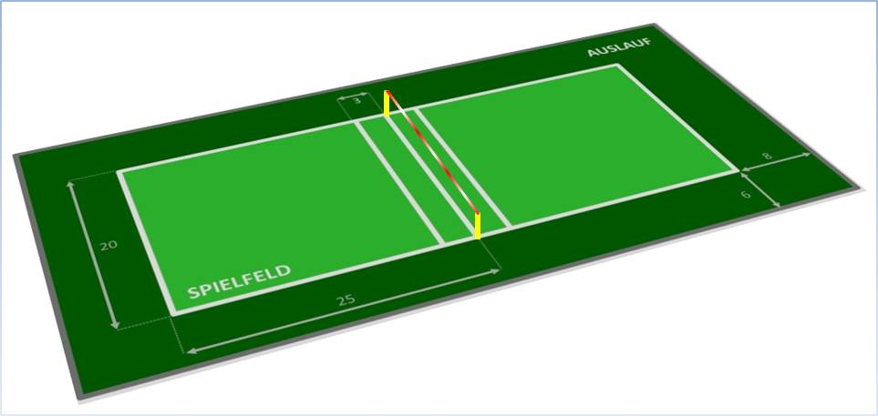

Trainingszeiten
Der TV Oberwinterthur trainiert die Sportart «Faustball» jeweils am Donnerstag zwischen 19.15 Uhr und 22.00 Uhr auf dem Sportplatz des Schulhaus Guggenbühl.

An- und Abreise zum Trainingsort
Die An- und Abreise zum Sportplatz Guggenbühl wird durch die Spieler*innen individuell vorgenommen und mehrheitlich Einzel mit dem Fahrrad oder dem privaten Auto durchgeführt. Ebenfalls wird auf die Hygiene geachtet. Die Spieler*innen stellen sicher, dass jeweils vor dem Erscheinen zum Training die Hände gewaschen werden.

Platzverhältnisse / Trainingsortverhältnisse
Im Guggenbühl stehen zwei Spielfelder à 1’000 m² sowie eine ähnliche Fläche an Auslauf zur Verfügung. Somit ist ausreichend Platz vorhanden, um den Anforderung von 10 m² pro Spieler mehr als gerecht zu werden.

Zudem ist der Faustball-Sport kein Körperkontakt-Sport und die Spieler*innen haben bei den spezifischen Übungen immer eine Distanz von über 2 m zwischen sich.

Umkleide/Dusche
Auf die Umkleide und das Duschen wird vorerst verzichtet. Die Spieler*innen und Trainer erscheinen in Sportbekleidung auf den Sportplatz und verzichten am Schluss des Trainings auf das Duschen. Das Duschen wird zu Hause vorgenommen.

Verteilung von mehreren Gruppen in grösseren Sportanlagen
Der TV Oberwinterthur trainiert jeweils mit ca. 10 – 20 Spieler*innen am genannten Abend. Somit werden jeweils 3 bis 4 Gruppen (bspw. getrennt nach Spielfeldposition) an 5 Spieler*innen auf dem Sportplatz gebildet, die an den drei Themen Abwehr, Zuspiel und Angriff (Service & Rückschlag) arbeiten. In einem Rotations-Modus werden die Übungen jeweils von allen Gruppen durchgeführt, damit alle Spieler*innen das Rüstzeug für die Feldmeisterschaft 2020 erlangen.

Trainingsformen
Mit dem Beginn des Rasentrainings liegt der Schwerpunkt auf der Ballschule. Es müssen nach einem Unterbruch von ca. 1 ½ bis 2 Monaten wieder die Sicherheit gewonnen, die Technik mit dem Ball richtig und korrekt anzuwenden. Somit wird auch sichergestellt, dass der 2-Meter-Abstand eingehalten werden kann.

Schriftliche Protokollierung der Teilnehmenden
Zudem stellt das Leiterteam sicher, dass die Trainingsteilnehmer jeweils protokolliert und dem Riegenleiter Faustball, Fabio Schiess (faustball@tv-oberwinterthur.ch), zeitnah übermittelt werden.

Abschluss
Zum Abschluss des Trainings wird das eingesetzte Material, Stangen und Bälle gereinigt.

Schlusswort
Da im Faustball Sport noch nicht entschieden wurde, ob eine Meisterschaft stattfindet oder nicht, müssen die Spieler*innen die Möglichkeit zum Training haben, um für einen etwaigen Beginn der Saison gerüstet zu sein.

Wir alle (Sportler, Trainer, Leiter, Funktionäre) halten uns solidarisch und mit hoher Selbstverantwortung an das Schutzkonzept. Unsere und die Gesundheit aller geht vor.

Fabio Schiess
Riegenleitung Faustball

